动物促进生态系统的物质循环

- 若用甲代表大气中的CO2库，乙代表生产者，丙代表消费者，丁代表分解者，能正确表示甲、乙、丙、丁在碳循环中的关系的是（ ）
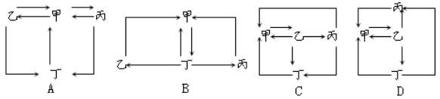
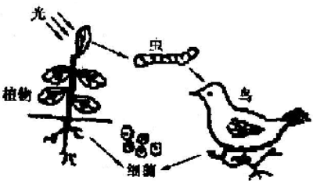
- 如图所示成分可以构成一个（ ）
A.食物网 B.食物链
C.生态系统 D.生物圈
3.在碳循环过程中，使碳从无机环境进入生物群落的过程是（ ）
A.蒸腾作用 B.呼吸作用 C.光合作用 D.摄食作用
4.环境问题是全世界人民密切关注的问题，以低能耗、低污染、低排放为基础的低碳经济模式越来越成为促进国家经济持续增长和可持续发展的重要经济模式。下列说法错误的是( )
A．煤、石油和天然气的大量燃烧，致使大气中的CO₂急剧增加
B．大气中CO2进入生物群落的方式只能是动物的呼吸作用
C．生物群落中的碳元素进入大气的方式包括微生物的分解作用
D．大力植树造林能缓解温室效应

